Приложение 1
Беседы
Беседа «Как я помогаю маме».
Цель: обобщить и систематизировать представления детей о значимости матери для каждого человека.
Задачи:
Образовательные: обогащать и активизировать словарь детей.
Развивающие: развивать навыки диалогической речи (умения высказываться в коллективе, высказывать свою точку зрения).
Воспитательные: воспитывать у детей уважительное бережное отношение к труду мамы; воспитывать желание сделать приятное маме.
Предварительная работа:
1. Индивидуальные беседы с детьми о маме.
2. Беседа с детьми о Дне Матери.
3. Рассматривание фотографий из семейных альбомов.
4. Чтение рассказа «Мамины руки» Б.Емельянов
5. Заучивание стихов о маме.
6. Сюжетно-ролевая игра «Семья»
Материалы и оборудования: цветные карандаши, фломастеры, восковые мелки, листы белой бумаги по количеству детей, муляжи фруктов и овощей, мяч.
Словарная работа: активизация активного и пассивного словаря (уважение, любовь, помощь; трудолюбивая, заботливая, чуткая; помогать, печь, стирать, убирать).
Методы и приемы: загадывание загадки, вопросы, пояснения, напоминание, дидактическая игра.
Ход беседы:
Воспитатель: Дети! Сегодня у нас с вами будет интересный разговор...
А на какую тему мы с вами будем беседовать, догадайтесь сами.
Поможет вам в этом моя загадка. Слушайте внимательно.
Кто любовью согревает
Все на свете успевает,
Даже поиграть чуток?
Кто тебя всегда утешет,
И умоет и причешет,
В щечку поцелует-чмок?
Вот она всегда какая
Моя ... родная.
Дети: Мамочка!
Воспитатель: Правильно, ребята, вы догадались. Сегодня мы с вами поговорим о наших любимых мамах.
Воспитатель: Дети, а какие ваши мамы?
Дети: Хорошие, красивые, добрые, умные, ласковые, любимые, трудолюбивые…
Воспитатель: Рассказывая о мамах, вы все говорили, что мамы добрые, ласковые, что они трудолюбивые. А где же работают ваши мамы?
Дети: В школе, на заводе, на фабрике, в магазине, в пекарне, в садике…
Воспитатель: Какие же ваши мамы трудолюбивые! Несмотря на то, что мамы работают,— кто на заводе, кто в каком-либо учреждении,— они еще справляются с множеством домашних дел. А что же мамы делают дома?
Дети: Готовят еду, пекут, стирают, гладят, шьют, вяжут…
Воспитатель: Видите, как много дел у ваших мам! Как думаете, им трудно со всем этим справляться?
Дети: Да, нашим мамам очень трудно!
Воспитатель: Чем и как можно им помочь?
Дети: Можно помочь помыть посуду… Пропылесосить ковер… Выгуливать собаку…
Воспитатель: Да, правильно!
Физкультминутка "Помощники"
Дружно помогаем маме-
Мы белье полощем сами (наклоны)
Раз, два, три, четыре, (движения в стороны)
Потянулись, (повесили белье)
Остановились
Хорошо мы потрудились! (рукой гладим себя по голове)
Воспитатель. Молодцы, хорошие помощники!
Воспитатель: Кто из вас постоянно помогает маме дома по хозяйству? Чем?
Дети: Я помогаю маме мыть посуду. А я поливаю цветы. А я помогаю мыть полы. А я выгуливаю собаку во дворе.
Воспитатель: Какие же вы молодцы! Вы еще малы и некоторые домашние дела вам пока не по силам. Но многое дети обязаны делать сами: убирать свои вещи, игрушки, книжки, ходить за хлебом, поливать цветы, ухаживать за животными. Надо стараться не огорчать маму, как можно чаще радовать ее своим вниманием, заботой. Давайте вместе подумаем, как это можно сделать.
Дети: Нужно помогать маме, хорошо себя вести, не огорчать маму…
Воспитатель: Если бы вы знали, как приятно бывает маме, когда сын или дочь поинтересуются, как она себя чувствует, не устала ли, не тяжелая ли сумка у нее в руках. И, если сумка тяжелая, помогут ее нести. И тогда она будет уверена, что в ее семье растет добрый и внимательный человек. И мамины глаза будут сиять от радости.
Игра «Назови маму ласковыми словами».
Дети, назовите маму ласковым словом. Вставайте в круг. Будем друг другу передавать мяч и говорить ласковое слово о маме. Молодцы ребята! Вот сколько ласковых слов вы знаете, ребята, чаще говорите своим мамам ласковые слова и как сильно вы их любите.
Ребята, а за что вы любите своих мам. (Ответы детей)
Ее нужно любить не только за то, что она для вас что-то делает, а за то, что она ваша мама, она о вас заботится, обучает. Готовит вам вкусную еду.
А какое ваше любимое блюдо, которое готовит ваша мама? (дети отвечают).
А еще ваши мамы готовят пироги и торты с разными начинками. А теперь поиграем с вами в такую игру «Собери урожай для мамы»
Ребята перед вами три корзины. В первую надо будет собрать овощи, во вторую фрукты, а в третью надо собрать ягоды.(Дети делятся на три команды).
Воспитатель: Молодцы, ребята настоящие помощники.
А сейчас мы поиграем в игру «Мамочка».
Игра «Мамочка».
Я буду задавать вопрос, а вы хором отвечайте: «Мамочка!»
Кто пришел ко мне с утра? – мамочка
Кто сказал: «Вставать пора!»- мамочка
Кашу кто успел сварить?- мамочка
Чаю в чашечку налить? – мамочка
Кто цветов в саду нарвал? – мамочка
Кто меня поцеловал? – мамочка
Кто ребячий любит смех? – мамочка
Кто на свете лучше всех? – мамочка!
Воспитатель: Спасибо, ребята.
Ребята, как вы думаете, какой подарок будет для мамы лучше всех. Наверное, подарок сделанный своими руками.
Воспитатель: А что мы еще можем сделать для мамы?
Дети: Нарисовать красивый рисунок!
Воспитатель: Правильно! Давайте прямо сейчас мы с вами нарисуем нашим любимым мамам красивые рисунки. Чтобы наши мамы радовались, смотря на этот рисунок.
Дети: Давайте!
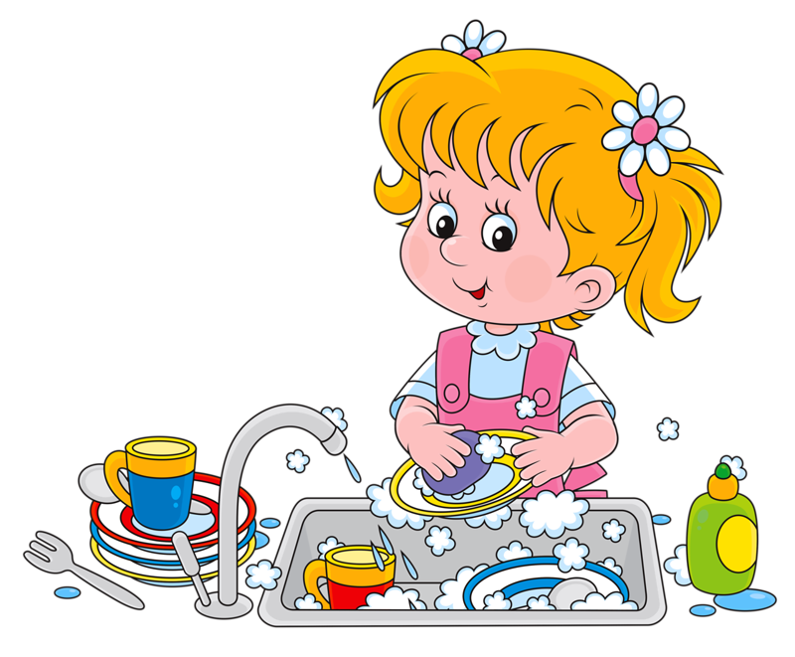
Итог.
Воспитатель: Дети, о ком мы с вами сегодня разговаривали?
Дети: Сегодня мы разговаривали о маме!
Воспитатель: Что нового вы узнали?
Дети: Маме нужно помогать и радовать ее, ведь она сильно устает.
Воспитатель: Мне было приятно с вами общаться, я поняла, как вы сильно любите свою маму. Думаю, вы никогда не будите огорчать ее. Будете заботиться о ней.

Беседа в старшей группе «Культура и традиции русского народа»

Цель: закрепить знания детей о названии страны, ее культуре; уточнить знания о таком понятии, как традиция; вспомнить некоторые традиции русского народа, с которыми знакомились раньше; познакомить с другими традициями: хлебосольство, хороводы, чаепитие; обогащать словарь детей новыми словами; воспитывать любовь к Родине, ее традициям.
Ход:
I. Чтение стихотворения „ Необъятная страна" В. Степанова.
Если долго - долго - долго
В самолете мне лететь
Если долго - долго - долго
На одну страну смотреть
То увидим мы тогда
И леса, и города,
Океанские просторы,
Ленты рек, озера, горы.
Мы увидим даль без края,
Тундру, где звенит весна,
И поймем тогда, какая
Наша Родина большая,
Необъятная страна.
-О какой стране идет речь в этом стихотворение.
-Речь пойдет о нашей стране, о нашей Родине, о России.
-Как вы догадались, что это стих о России.
-Что вы можете рассказать о нашей стране: (рассматривание карты) (большая и красивая; много лесов, полей, рек, зверей и птиц; есть горы; сильная и могучая, миролюбивая; живут талантливые люди).
- В чем же проявляется талант нашего народа? (Сочиняет сказки, песни; умеет делать различные красивые предметы: игрушки, посуду.)
-Да русский народ очень талантливый. Мы читали и знаем много русских народных сказок. Какие сказки вы знаете? -А еще мы знакомились с предметами народно - прикладного искусства, сделанными русскими мастерами. Что это за предметы? II. - А сегодня я хочу познакомить вас с традициями русского народа. Что такое традиция? Традиция - это то, что передается от одного поколения к другому. Например, бывают семейные традиции. Какие? Почти во всех семьях существует традиция отмечать День рождения и дарить в этот день подарки.
В нашей стране есть много традиций, с некоторыми мы уже знакомились раньше. Что это за традиции? (именины, проводы в Армию, Масленица, коляда, Пасха). - Есть традиции, которые возникли очень - очень давно и сохранились до наших дней. Об одной из них вы сейчас и узнаете:
Хлебосольство.
- В русском языке есть слово, которое трудно найти в других языках. Слово это - хлебосольство, оно состоит из двух слов… каких? (хлеб и соль). И произносят его, обычно, когда хотят подчеркнуть гостеприимство, т. е. человек всегда готов поделиться всем что есть у него дома. А самыми ценными продуктами для русского человека всегда были… Как вы думаете какие продукты? (хлеб и соль) Не зря говорили: «Хлеб – всему голова». Хлебосольство – это одна из русских традиций русского народа. - Русские люди, когда хотели оказать особую честь какому-то гостю, встречали его караваем хлеба, на которую ставили солонку с солью. (Показ иллюстрации)
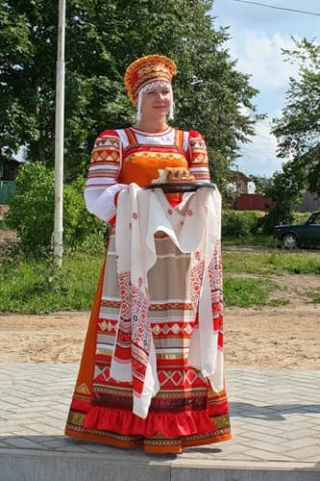
Гость должен был отломить кусочек хлеба, макнуть его в соль и съесть.
-Хлеб-соль, гости дорогие! (гости, затем дети отламывают хлеб и едят).
-Этот древнерусский обычай сохранился до сих пор. И вы можете наблюдать такие встречи на ТV.
Хороводы.
- Еще одна традиция русского народа:
Девушки и парни
При луне ли сидели
Иль под светлый небосвод -
Говорили, песни пели,
Да водили хороводы.
- Любили и любят до сих пор русские люди водить хороводы.
- Мы тоже с вами умеем водить хоровод под русские народные песни.
Чаепитие.
-Да девчата все у нас примечательные.
И ребята все у нас замечательные.
А успех их здесь не мелочный,
Значит вкусен русский чай посиделочный.
- Одна из самых замечательных русских традиций - это чаепитие.
Под русскую народную мелодию дети несут к столу самовар, чашки с
блюдцами, сахарницу, калачи, сушки и пр.
- Стол накрывался скатертью. На середину его ставили самовар. Самовар - символ семейного очага, уюта, дружеского общения, символ гостеприимства - поэтому он и занимал почетное место в центре стола. Рядом с самоваром ставили чайничек с заваркой, сахарницу (сахар в ней кусочками). Затем калачи, бублики, сладости. Знаменитые калачи пекут только в России.
В чашку наливалась заварка, которая разбавлялась кипятком из самовара. По русской традиции, чай пили в прикуску с кусочками сахара. Русский народ любил пить чай из блюдца, дуя на него, чтобы он быстрее остыл.
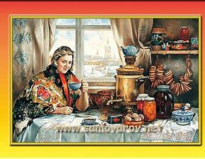
-Посидеть за самоваром
Рады все наверняка.
Всех гостей мы угощаем ароматным сладким чаем.
Ярмарка
Ярмарка- это народное гулянье, базар, где продают разный товар. Обобщаются представления детей о народном искусстве России (роспись посуды и игрушек); умение ориентироваться в накопленной информации, разбираться в особенностях Хохломской, Городецкой и Дымковской росписи, прослеживать взаимосвязь промыслов с народными обычаями; интерес к народному изобразительному искусству и традициям русского народа.
Со всей России мастера к нам приехали сюда. Чтоб себя показать и товары распродать! Как на ярмарку на нашу собирается народ! Собирается народ, пляшет, весело поёт!
